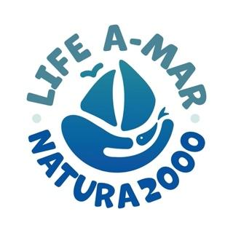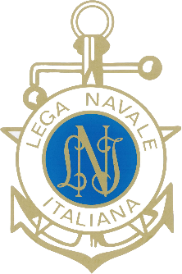
Lega Navale Italiana
Presidenza Nazionale
COMUNICATO STAMPA N°11 del 10/05/2023
La Spezia, conferenza stampa di presentazione della campagna velica LIFE A-MAR NATURA2000
Lunedì 15 maggio alle ore 11.00, presso il Circolo Ufficiali della Marina Militare della Spezia, si terrà la conferenza stampa per l'avvio della campagna velica in Italia nell'ambito del Progetto LIFE A-MAR NATURA2000 (GIE/IT/LIFE20 001352) volto alla valorizzazione dei siti marini tutelati dall'Unione Europea, che vede capofila Federparchi-Europarc Italia con la partecipazione di Triton Research, Lipu e Fundación Biodiversidad e tre parchi nazionali cofinanziatori: Cinque Terre, Arcipelago Toscano e Asinara.

La campagna velica, realizzata con il supporto della Lega Navale Italiana, si articolerà in sei settimane, dal 15 maggio al 28 giugno, e si svilupperà in cinque regioni, Liguria, Sicilia, (occidentale e orientale), Toscana, Sardegna settentrionale e Lazio, toccando oltre 30 siti marini più significativi dal punto di vista naturalistico. Le imbarcazioni, affidate dall’autorità giudiziaria alla Lega Navale Italiana e messe a disposizione insieme agli equipaggi formati da soci della LNI, provengono da sequestri alla criminalità organizzata e, in questo modo, tornano a "nuova vita" offrendo un contributo attivo e sociale alla popolazione. Il tour velico sarà accompagnato da incontri partecipativi ed eventi per la divulgazione e la conoscenza dei siti marini della ReteNatura2000 organizzati da Federparchi e dalla Lipu; il tutto in collaborazione con gli Enti gestori dei siti marini Natura 2000: 14 visite guidate, 12 incontri partecipati, 2 conferenze stampa, 5 appuntamenti per gestori locali ed operatori turistici.

Dopo i saluti istituzionali, che vedono la presenza, tra gli altri, del presidente del Consiglio Regionale Gianmarco Medusei e del vicesindaco della Spezia Maria Grazia Frijia, interverrà l'Amm. Donato Marzano, presidente Lega Navale Italiana, per sottolineare l’importanza della tutela del mare e dei suoi habitat, al centro della missione di LNI e tema alla base di LIFE A-MAR NATURA2000. A seguire, Alessandro Violi presidente Triton Research, entrerà nel vivo del progetto illustrando gli obiettivi e le tappe della campagna velica, mentre Aldo Verner, presidente Lipu parlerà in dettaglio degli eventi a terra, rivolti al pubblico, che accompagneranno l'attività in mare. Emanuele Moggia, vicepresidente PN delle Cinque Terre, cofinanziatore del progetto, interverrà, invece, sull'esperienza dell'Ente e sulla gestione e peculiarità dell'area marina. Le conclusioni saranno affidate a Luca Santini, presidente Federparchi-Europarc Italia.

Seguirà la partenza dell'imbarcazione dalla limitrofa Sezione Velica della Marina Militare.

Maggiori dettagli sul progetto LIFE A-MAR NATURA2000, sulle tappe e sugli eventi che affiancheranno la campagna velica, saranno illustrati nel corso della conferenza stampa. Sarà messo a disposizione per i giornalisti materiale fotografico e video del sito marino Fondali Punta Mesco - Riomaggiore che ricade nell'Area Marina delle Cinque Terre.

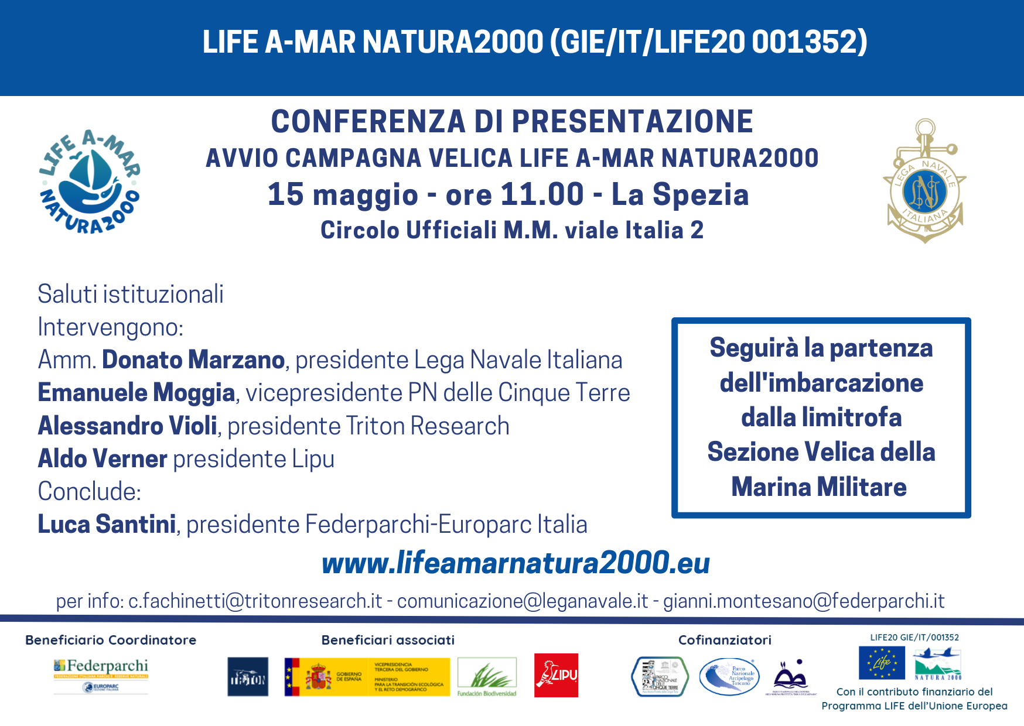

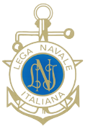www.leganavale.it 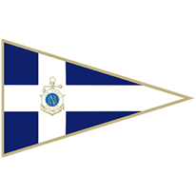 www.leganavalenews.it

Facebook Twitter Instagram

